永磁同步电机主动短路动态电流分析
原创 电控小白 电机控制小白讲
前言
随着新能源汽车的大力推广，现在对功能安全的需求越来越强烈：对于电控系统，当发生了违背转矩安全的失效时，控制器需要进入安全状态。以永磁同步电机驱动系统而言，其安全状态一般是关管或者主动短路（ASC）两种。
因为永磁同步电机存在反电势，如果在高速关管，可能会产生较大的发电扭矩，导致违背安全目标，所以高速会设计主动短路作为安全状态。所谓的主动短路就是主动将电机的三相线短接的方法，主动短路进入稳态后，永磁同步电机在中高速区域的输出转矩约为0转矩，满足转矩安全的要求。
今天电控小白就来和大家聊一聊电机直接进入主动短路时动态电流的变化情况。
高速ASC的稳态电流简析
我们先来简单分析一下永磁同步电机高速进入ASC后的问题电流情况，为了分析这个问题，电控小白又要利用永远也离不开的永磁同步电机的DQ轴电压方程啦：
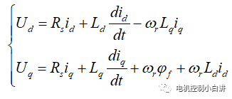
为了分析稳态电流，简化为稳态方程：
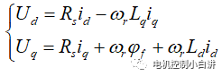
主动短路是使电机三相线短接，所以ud和uq均为0，可以推出稳态电流：
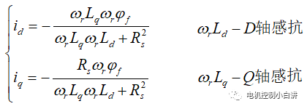
从表达式可以看出来，D轴稳态电流小于0，Q轴稳态电流与转速符号相反；当电机运行在中高速区域时，DQ轴感抗会远大于Rs，Q轴电流将约为0，所以电机工作在小功率（高速小转矩）发电状态。
对于电机为什么一定处于小转矩发电状态，其实很好理解：电机三相线短接，电机无法与直流端进行能量交互，但是只要电机三相存在电流，就必然存在能量消耗（铜损和铁损），这部分能量只能从外界动能转化而来，因此电机必然处于发电状态，而且发电功率不会太大（发电功率必须等于电机的损耗功率）。
忽略Rs相关项，得到近似的电流表达式：
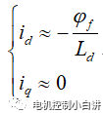
因此对于高速ASC，永磁同步电机的稳态电流其实约等于电机特征电流i0。
电动状态进入ASC的动态电流分析
接下来我们继续分析电机进入ASC后的动态过程：
为了方便分析，先规定一下工作状态吧：正转、电动工况、id>i0
当电机从正常工作状态进入ASC时，电机端电压变为0：
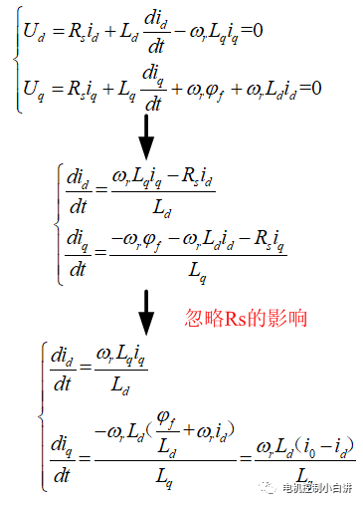
从上面的表达式可以看出，当iq>0时，id增大；iq<0时，id减小。当id>i0时，iq减小；当id<i0时，iq增大。基于这个结论，我们不妨来分析一下进入ASC的动态过程：
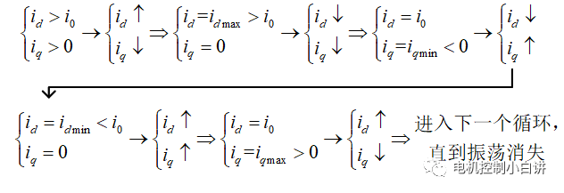
为了验证前面那麻烦的动态分析是不是正确，电控小白利用Matlab仿真模型进行仿真（请原谅电控小白资源有限，没办法用真实台架测试数据了），这里给出仿真波形：
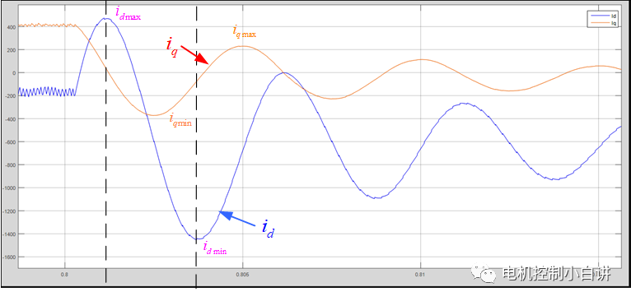
从上面波形可以看出，DQ轴电流的动态变化过程与电控小白前面的分析基本吻合，这说明前面的分析方法是正确的（还好，能吻合，不然就啪啪打脸了）。
从波形我们还能得到以下几点结论：
1、电机从正常运行直接进入ASC后，可能会产生一个很大的电流冲击，冲击电流主要由D轴电流引发，同时电流冲击发生在电机从发电状态转换为电动状态前面一点点；
2、D轴电流的冲击幅值可能远大于稳态电流（仿真波形中D轴电流冲击达到了1450A）；
3、切入ASC会导致DQ轴电流形成振荡；
4、切入ASC引发的电流振荡幅值会逐渐衰减，最终电流收敛到稳点电流值，DQ轴电流的波形是在稳态值的基础上叠加幅值逐渐衰减的振荡电流；
5、Q轴电流中的振荡分量相位上超前D轴电流振荡分量约为90°（小于90°）。
Tips：
1、仿真工况：电机运行电频率200Hz，进入ASC前电机Id=-200A，Iq=400A，高速主动短路稳态电Id约为-600A；
2、DQ轴电流的振荡频率与电机的电频率相同，同为200Hz；
3、冲击电流为什么主要由D轴电流形成：因为DQ轴电流是正交的电流，电流矢量的幅值是DQ轴电流的平方和，同时当D轴电流达到峰值时，Q轴电流约为0，所以可以忽略此时的Q轴电流对电流幅值的影响；
4、为什么D轴电流最大值对应的不是前面分析的Q轴电流为0时刻：因为前面分析中是忽略了定子电阻Rs的影响，如果引入Rs的影响，那分析结果就与波形能对应，这里电控小白就不在班门弄斧了，感兴趣的读者可以自行分析；
5、为什么电流中的振荡分量会逐渐衰减到0：因为有定子电阻的存在，定子电阻会消耗振荡的能量，使电流逐渐收敛；也可以从另外一个角度来理解这个问题，电阻和电感构成了一阶低通滤波器，它对交流量存在衰减的作用，所以最终交流成分会被衰减到0；
6、为什么冲击电流最大幅值一定是出现在电机从发电过渡到电动前一点点：这个问题可以从能量的角度来理解，DQ轴电流越大，对应的电机电感储存的能量就越多，电机进入ASC状态后，能量只能与机械能交互；电动状态是将电感磁场能转换为机械能，电感电流减小；发电则是将机械能转换为电感磁场能，电感电流增大；所以发电状态下的电流幅值一定大于电动状态；同时电机自身存在损耗（铜损和铁损），因此当发电功率等于电机自身损耗时，电感的能量达到最大，对应电流达到最大。
发电状态进入ASC的动态电流分析
前面分析了电动状态进入ASC的动态电流变化过程，我们继续来分析一下从发电状态切换ASC的电流的动态变化过程，同样还是借用前面的公式：
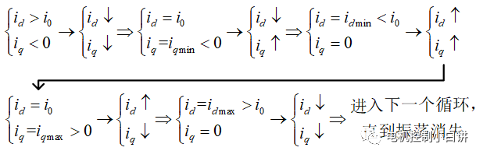
电控小白同样利用仿真来验证分析是否正确：
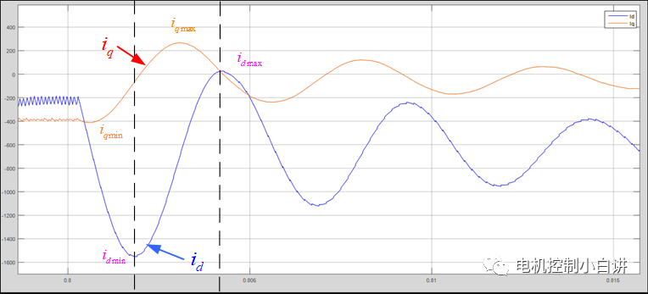
从上面波形可以看出，DQ轴电流的动态变化过程与电控小白前面的分析基本吻合，这说明前面的分析方法是正确的。
从波形我们同样能得到与电动工况相同的结论，电控小白就不在这里罗里吧嗦，耽误各位看官大人的宝贵时间了。
对比电动与发电的波形，其实不难发现：电动状态最终会进入和发电相同的电流变化过程，电动状态相比发电状态只是增加了前面一段过渡到发电的变化过程，但是对最大冲击电流出现的工况点没有任何影响。
DQ轴动态电流振荡分量幅值关系
我们首先来分析一下DQ轴振荡分量的幅值关系，先定义一下分析的时候需要使用的变量，防止大家后面不知道我在说啥。
i0—电机特征电流
idm—D轴电流振荡分量幅值
iqm—Q轴电流振荡分量幅值
基于前面分析不论是电动还是发电最终都会进入发电工况，所以这里直接以发电工况来分析，同时为了简化分析，我们先不考虑电阻对振荡的衰减作用，即认为振荡幅值恒定不变：
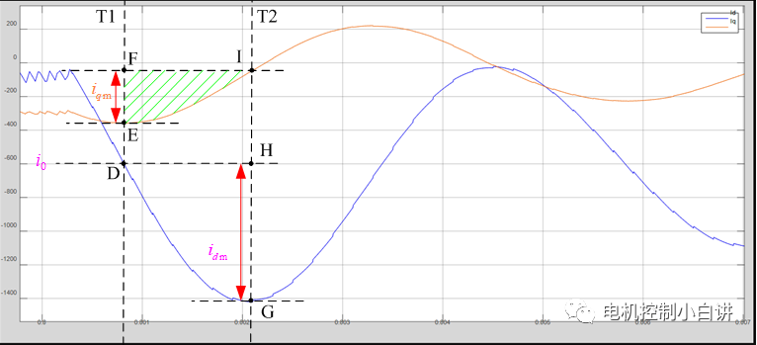
利用前面分析电流动态变化时使用的公式进行适当的变形：
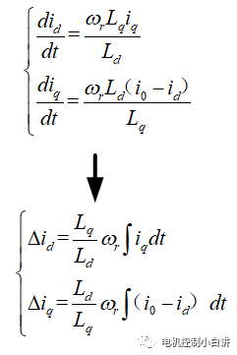
上面波形中T1到T2之间的波形正好对应DQ轴振荡分量的四分之一周期；因此从T1时刻到T2时刻，D轴电流的变化量正好是谐振分量的幅值Idm；同时iq在T1到T2的定积分值为图中绿色阴影面积，这里可以用定积分公式计算出iq的积分值：
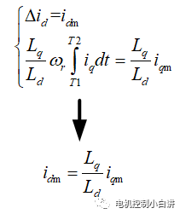
从DQ轴振荡电流幅值的对应关系，能看出来，对于内置式凸极电机而言（Ld<Lq），D轴振荡幅值大于Q轴；同时因为D轴稳态电流远大于Q轴，所以D轴的冲击电流肯定大于Q轴（这里对前面的一个结论进行了解释喔）。
D轴电流振荡分量幅值计算
相信只是分析到DQ轴振荡电流幅值的对应关系大家肯定不会满意，电控小白接下来就分析一下D轴电流的最大幅值是多少，我们同样还是直接分析发电工况。
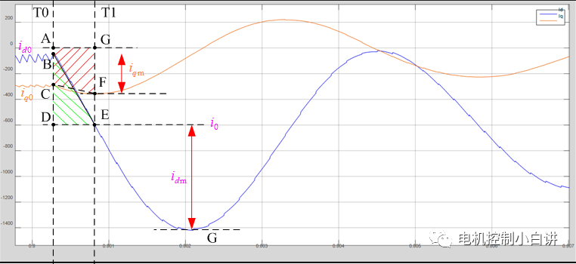
还是利用前面的定积分公式，不过这次我们是对T0到T1这段时间进行定积分，假定T0到T1的时间为t：
D轴电流的变化量为（i0-id0）；iq的定积分为图中红色阴影区域面积的相反数，为了计算方便，我们以梯形ACFG的面积来近似等效红色阴影面积。
Q轴电流的变化量为（-iqm-iq0）；（i0-id）的定积分为图中绿色阴影区域面积的相反数，同样为了方便计算，我们以三角形BDE的面积来近似等效绿色阴影面积。
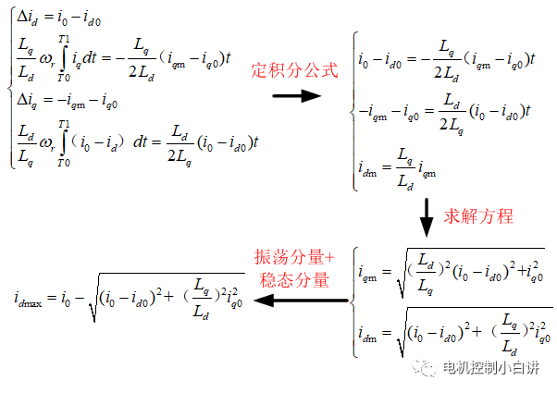
从D轴冲击电流幅值公式可以看出来，电流冲击的大小不仅与电机本体参数相关，还与进入ASC时刻的电流初始值相关。
Tips：
1、以上分析是在忽略定子电阻Rs影响下进行的，因此这里分析的是振荡电流无衰减情况下的电流最大值；
2、真实情况下，因为存在Rs的衰减作用，所以电流冲击的幅值一般会小于这里分析的数值。
总结
这次分享主要分析了永磁同步电机高速从正常运行工况直接进入ASC后，电流的动态变化过程。
1、电机进入ASC后，会在DQ轴产生振荡电流，振荡电流的频率与电机运行频率相同；
2、因为定子电阻的存在，振荡电流会逐渐衰减，DQ轴电流最终会收敛到ASC稳态电流；
3、永磁同步电机进入ASC后的稳态工作电流基本等于电机的特征电流，同时电机处于小功率发电状态；
4、不论电机从何种工况进入ASC，其最终都会进入相同的收敛工况，最大冲击电流由D轴电流引发；
5、冲击电流的最大值不仅取决于电机本身的参数，还与进入ASC瞬间的电流初始值相关。

以上就是本次的分享内容，希望电控小白的这次分享能让您对理解永磁同步电机电机ASC的动态电流过程有所帮助。

我们不做理论的搬运工，我们只研究如何把深奥的理论简单化并工程化，我是电控小白，分享对电机控制的理解。

如果读者朋友觉得电控小白的分享还不错，那还请帮忙分享推广本公众号，电控小白在此感谢大家的支持。


文章已于修改
在看

